ЗАКЛЮЧЕНИЕ

О публичных слушаниях по обсуждению постановления администрации
Алексеевского муниципального образования от 17.11.2012 года № 34-р
«О проведении публичных слушаний по осуждению проекта «Правила
землепользования и застройки Алексеевского муниципального образования».

от 21.12.2012 г.

Рассмотрев результаты публичных слушаний, проведенных 21.12.2012 года по
обсуждению постановления администрации Алексеевского муниципального
образования от 17.11.2012 года № 34-р
«О проведении публичных слушаний по обсуждению проекта « Правила
землепользования и застройки Алексеевского муниципального образования».

Рабочая группа выносит

ЗАКЛЮЧЕНИЕ:

- Одобрить постановление администрации Алексеевского муниципального
образования от 17.11.20.12 года № 34-р «О про ведении публичных слушаний по
обсуждению проекта «Правила землепользования и застройки Алексеевского
муниципального образования».
- Передать протокол Публичных слушаний и данное заключение в Совет Алексеевского
муниципального образования.
3. Обнародовать данное заключение в установленном порядке.

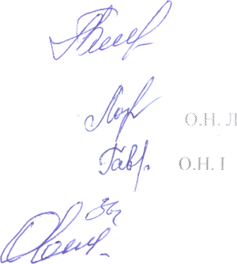
Л,У. Болдова

О.Н.Логинова

О.Н.Гаврилова

М.Е.Зыкова

О.Ю.Болдов

Председатель рабочей группы:
-•Члены рабочей группы:

